Odbyła się konferencja podsumowująca projekt „www.muzeach” i udostępnienie strony wmuzeach.pl
Dobiega końca projekt „www.muzeach”. Jego głównym efektem jest strona wmuzeach.pl, na której już niedługo znajdziemy ponad 10 tysięcy obiektów ze zbiorów pięciu muzeów. W środę 16 marca 2022 r. w Muzeum Pałacu Króla Jana III w Wilanowie odbyła się konferencja podsumowująca projekt. Wystąpili na niej przedstawiciele realizujących projekt instytucji: Paweł Jaskanis, dyrektor Muzeum Pałacu Króla Jana III w Wilanowie, Patrycja Mędza, zastępczyni dyrektora Muzeum Historii Żydów Polskich POLIN, Lech Karwowski, dyrektor Muzeum Narodowego w Szczecinie, dr Katarzyna Mieczkowska, dyrektor Muzeum Narodowego w Lublinie, oraz Ewa Siczek, dyrektor Biura Projektów – Rozwoju Usług Cyfrowych Centrum Projektów Polska Cyfrowa.

Kierownicy projektu Ewa Jakubowska-Smagieł i Michał Ochremiak przedstawili główne efekty projektu, a Patrycja Żołędowska zaprezentowała stronę wmuzeach.pl. Widzę na temat projektu uzupełnił film, w którym wystąpili przedstawiciele pięciu partnerskich instytucji, opowiadając o przebiegu prac i nowoczesnych metodach wykorzystanych do digitalizacji udostępnianych zbiorów.
Transmisję z konferencji można było śledzić na żywo na stronie Muzeum Pałacu Króla Jana III w Wilanowie (www.facebook.com/wilanow). Relacja jest tam nadal dostępna – zachęcamy do jej obejrzenia.
Na stronie wmuzeach.pl znajdziemy różnorodne kolekcje Muzeum Pałacu Króla Jana III w Wilanowie, Muzeum Historii Żydów Polskich POLIN, Muzeum Narodowego w Lublinie, Muzeum Narodowego w Szczecinie i Muzeum – Zamku w Łańcucie. Prezentacje dzieł sztuki prehistorycznej, starożytnej, nowożytnej i prace współczesnych artystów z różnych stron świata oraz archiwalne zdjęcia i dokumenty, przedmioty codziennego użytku i mapy uzupełnione są dokładnymi opisami. Na stronie znajdziemy także tematyczne opowieści i zadania edukacyjne. To efekty projektu „www.muzeach”.
Celem projektu „www.muzeach” realizowanego w latach 2019–2022 jest udostępnienie zasobów cyfrowych pięciu muzeów w jednym miejscu. To przykład dobrego współdziałania kilku instytucji kultury na rzecz cyfrowego upowszechniania ich zasobów.
Projekt „www.muzeach” dofinansowany z Funduszy Europejskich oraz ze środków Ministra Kultury i Dziedzictwa Narodowego.

Beneficjent: Muzeum Pałacu Króla Jana III w Wilanowie.

Partnerzy: Muzeum Historii Żydów Polskich POLIN, Muzeum Narodowe w Lublinie, Muzeum Narodowe w Szczecinie, Muzeum – Zamek w Łańcucie.

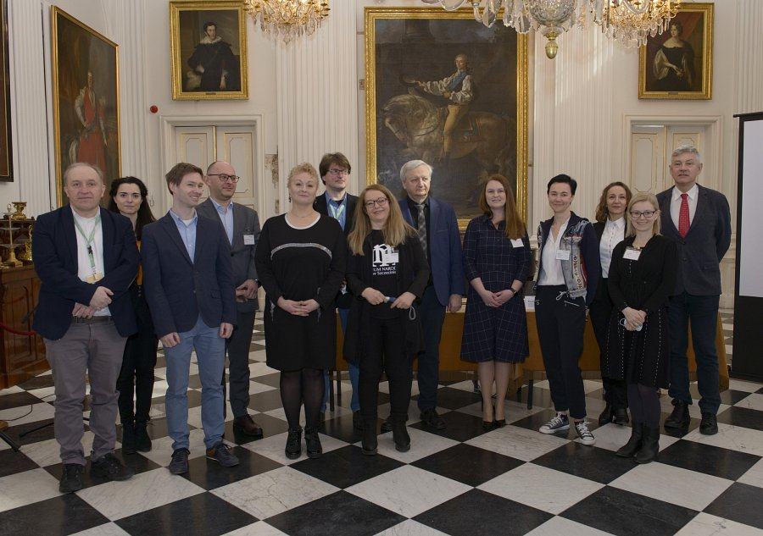
fot. Agnieszka Indyk, Muzeum Pałacu Króla Jana III w Wilanowie

